Структурное подразделение «Детский сад №9 комбинированного вида»
МБДОУ « Радуга» « Детский сад комбинированного вида»
Рузаевского муниципального района
Республика Мордовия

Интегрированное занятие в старшей логопедической группе
"С природой надо дружить".

Подготовила:
воспитатель старшей
логопедической группы
Дивеева М.Ю.

г. Рузаевка 2018 г.
Интеграция областей: «Познавательное развитие», «Речевое развитие » «Социально- коммуникативное развитие», «Художественно -эстетическое развитие», «Физическое развитие »
Форма деятельности: совместная деятельность взрослого и детей.
Цель: формирование у детей бережного отношения к природе.
Задачи:
- Образовательные задачи: расширять и систематизировать знания детей о природе, формировать интерес к проблеме охраны природы, познакомить детей с нормами и правилами поведения в природе.
- Развивающие задачи: развивать у детей желание вносить посильный вклад в природоохранное воспитание населения, развивать кругозор, мышление, связную речь.
- Воспитательные задачи: воспитывать заботливое и бережное отношение к природе.
- Коррекционные задачи: продолжать учить детей грамматически правильно строить предложения, расширять и активизировать словарь по теме, совершенствовать навык согласования числительных с существительными в роде, числе и падеже.
Предварительная работа: чтение художественной литературы, загадывание загадок, наблюдения, беседы, игры.
Материалы и оборудование: оформление зала – атрибуты леса, карточки со знаками «Правила поведения в природе», интерактивная доска, презентация о природе, ящики для сбора мусора, бытовые отходы, свеча, ватные палочки, тарелка.
Методы и приемы:
• Игровой
• Словесный
• Наглядный
• Практический

Словарная работа: копоть.

Ход занятия
1. Организационный момент.
Воспитатель: - Ребята, давайте порадуемся сегодняшнему дню и нашему хорошему настроению.
Психогимнастика.
Вместе с солнышком встаем,
вместе с птицами поем.
С добрым утром!
С ясным днем!
Вот как славно мы живем!
- Протяните руки к солнцу. Чувствуете, какое оно ласковое, доброе, теплое. Оно освещает нашу Землю, согревает нас.
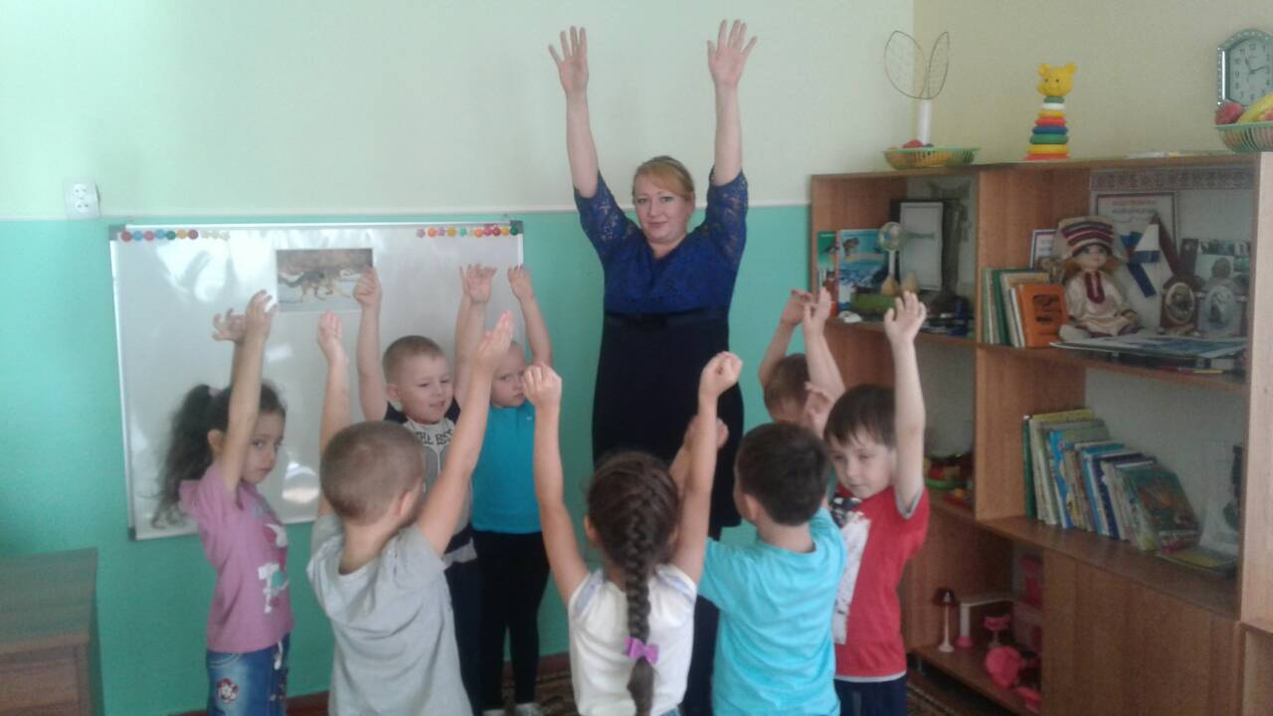
2. Чтение письма. Беседа.
Воспитатель: - Ребята, сегодня я получила необычное письмо. Его прислала нам Белка. Послушайте: "Здравствуйте, ребята! Беда, беда! Природа в опасности! Помогите!"
Воспитатель: - Поможем, белке спасти природу? Для этого нам нужно отправиться в лес.
- Что такое лес?
- Какие деревья растут в лесу?
- Какие животные живут в лесу?
Воспитатель: - 1-2-3-- в осенний лес попади!!!
-Ну, вот мы с вами и в лесу. Посмотрите, какой грустный лес.
- Что вы слышите в лесу?
- Это жители леса зовут нас на помощь.
- Мы с вами вспомнили, какие деревья растут в лесу. Посмотрим, узнаете ли вы их.
3. Игра "Один - много".
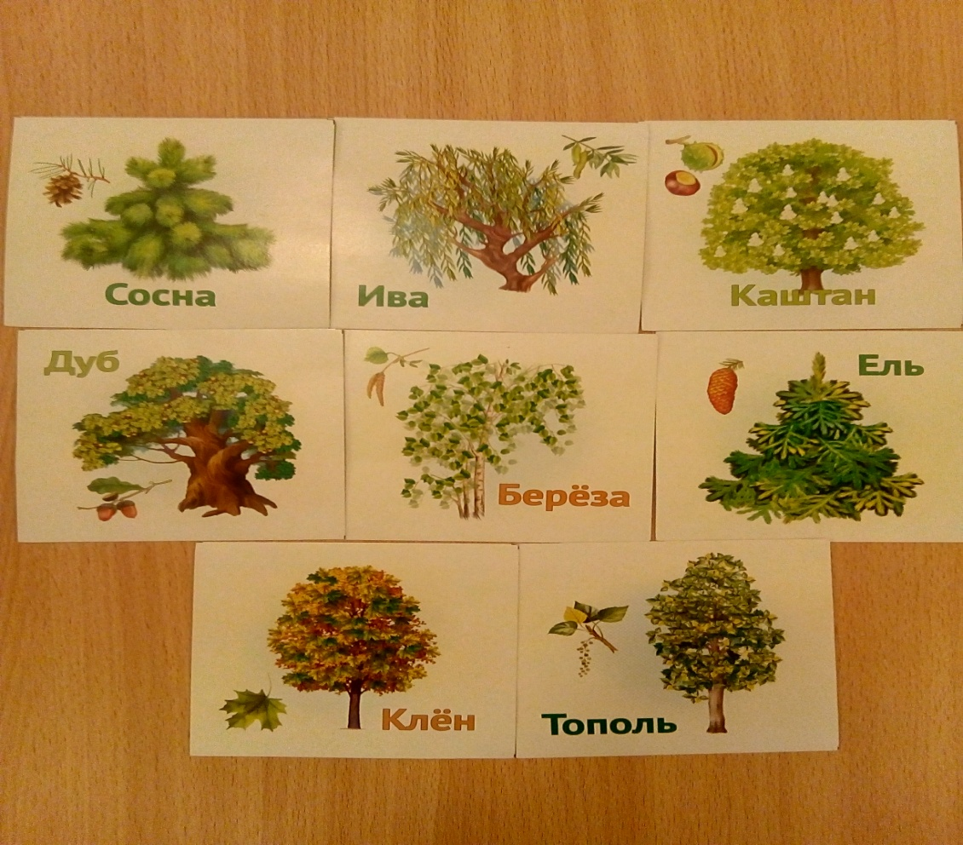
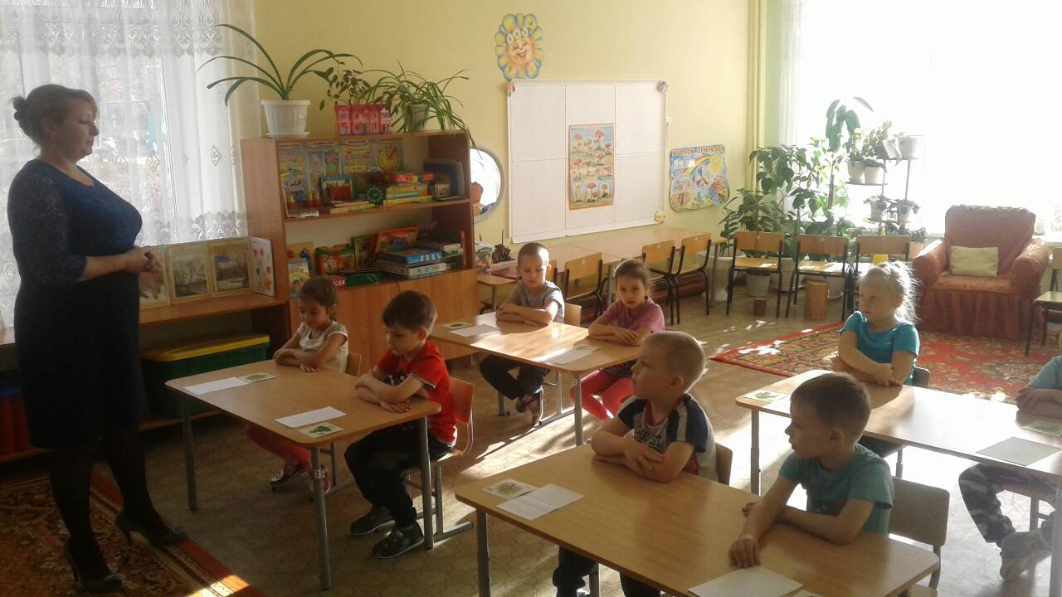

4. Чтение стихотворения.
Воспитатель: - Плакали ночью желтые клены,
Вспомнили клены, как были зелены.
С желтой березы тоже капало,
Значит , береза тоже плакала.
- Почему деревья плачут?
- Как помочь деревьям?
5 Видеообращение.
- Послушайте, белка прислала нам видеообращение.
Белка: Послушайте мою историю, может вы сможете помочь лесным жителям. В нашем лесу было одно очень живописное место - родник, куда ходили на водопой звери. Он располагается в лесной глуши, и казалось, что люди сюда никогда не придут. Но вот однажды пришли люди: развели костёр, полянка у родника сильно вытоптана, трава вырезана, они рубили деревья, не щадя лесной красоты. После себя оставили мусор.
6. Физминутка.
Мы по улице идём
На которой мы живём
Мы бумажки и стекляшки
Собираем и кладём
Раз -в ведро, а два- в корзину!
Наклоняем дружно спину!
Если дружно потрудится
Всё вокруг преобразится!
7. Поход к роднику.
Воспитатель: - Больно и обидно смотреть, что испорчено такое красивое место. Лесные родники часто бывают единственным источником воды для питья животных. Давайте все вместе наведём порядок.
-Сейчас мы узнаем, сможете ли вы справится с нашей кучей и рассортировать весь мусор по специальным ящикам.
8. Игра «Собери мусор».
Воспитатель: - В красный ящик собирают — пластмасс, резиновую обувь, полиэтиленовые пакеты (самый опасный мусор), в желтый - деревянные, бумажные предметы (менее опасный мусор), в зеленый - пищевые отходы (безопасный мусор).
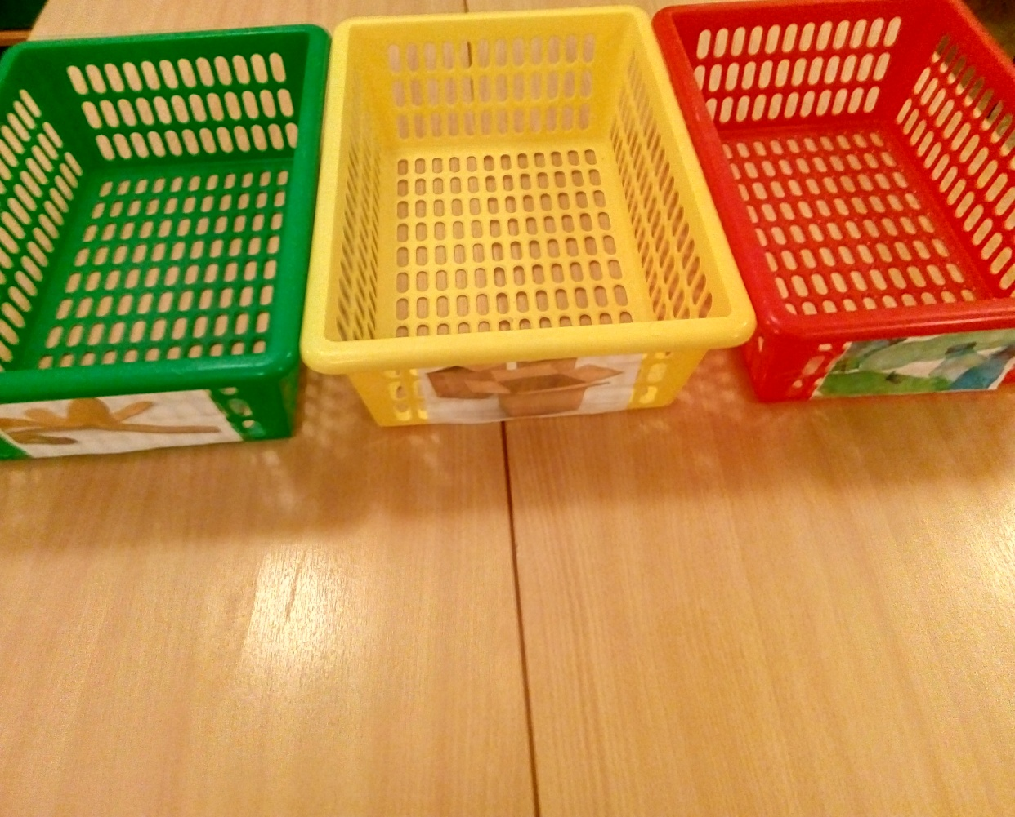
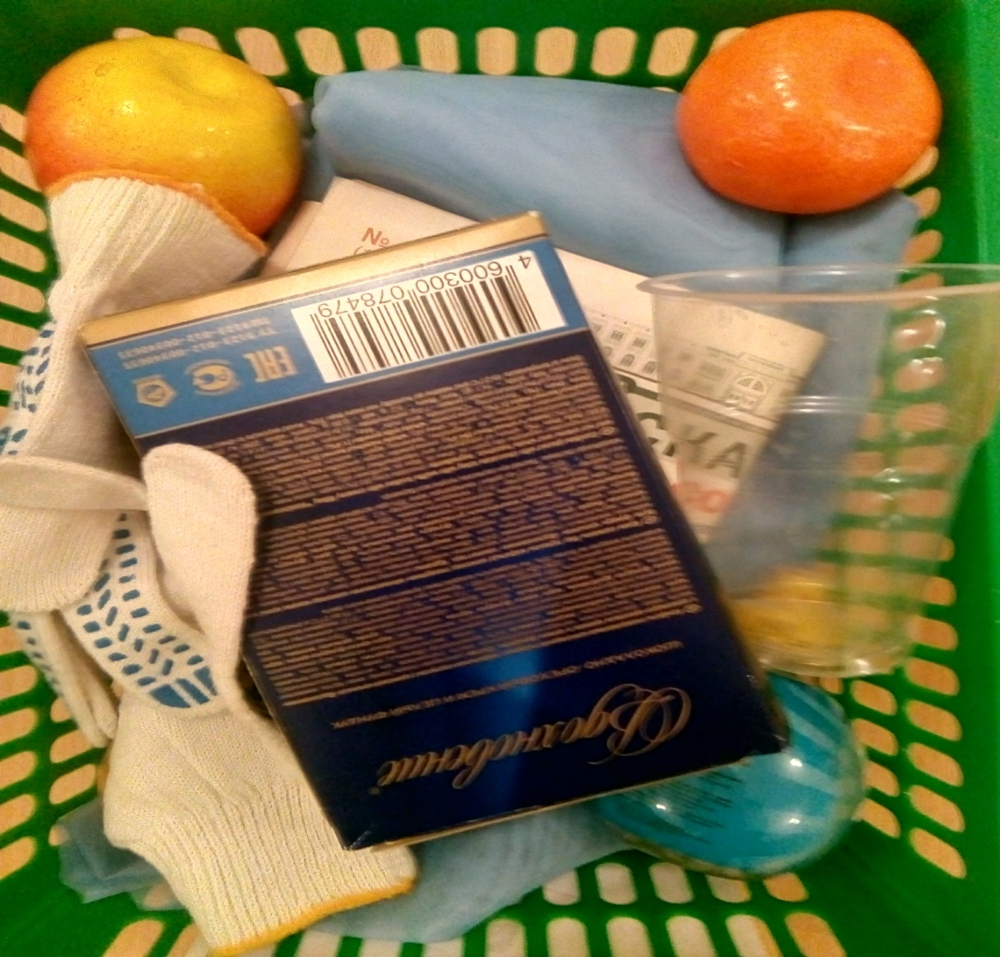

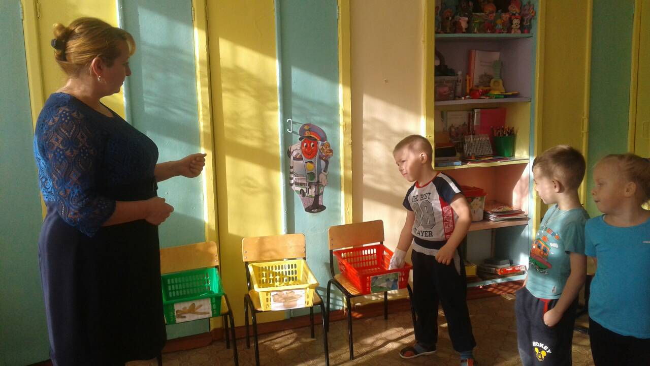

9. Беседа.
- Дети, а куда вывозят мусор?
- Посмотрите, а здесь что было? (костер)
- Какой вред наносят костры?
Воспитатель:- Костры без необходимости не разводят, но если без него не обойтись, используют старые кострища, чтобы не делать новый ожог земле. Место для костра не должно быть рядом с сухими деревьями.
Воспитатель: - Ребята, а почему в лесу нельзя громко шуметь?
Воспитатель: - Правильно, ребята! В лесу надо слушать дыхание леса, звуки леса и тишину.
Воспитатель: - Ребята, теперь у родника стало чисто, и животные снова могу приходить сюда.
10. Игра "1,2, 5." (Животные)
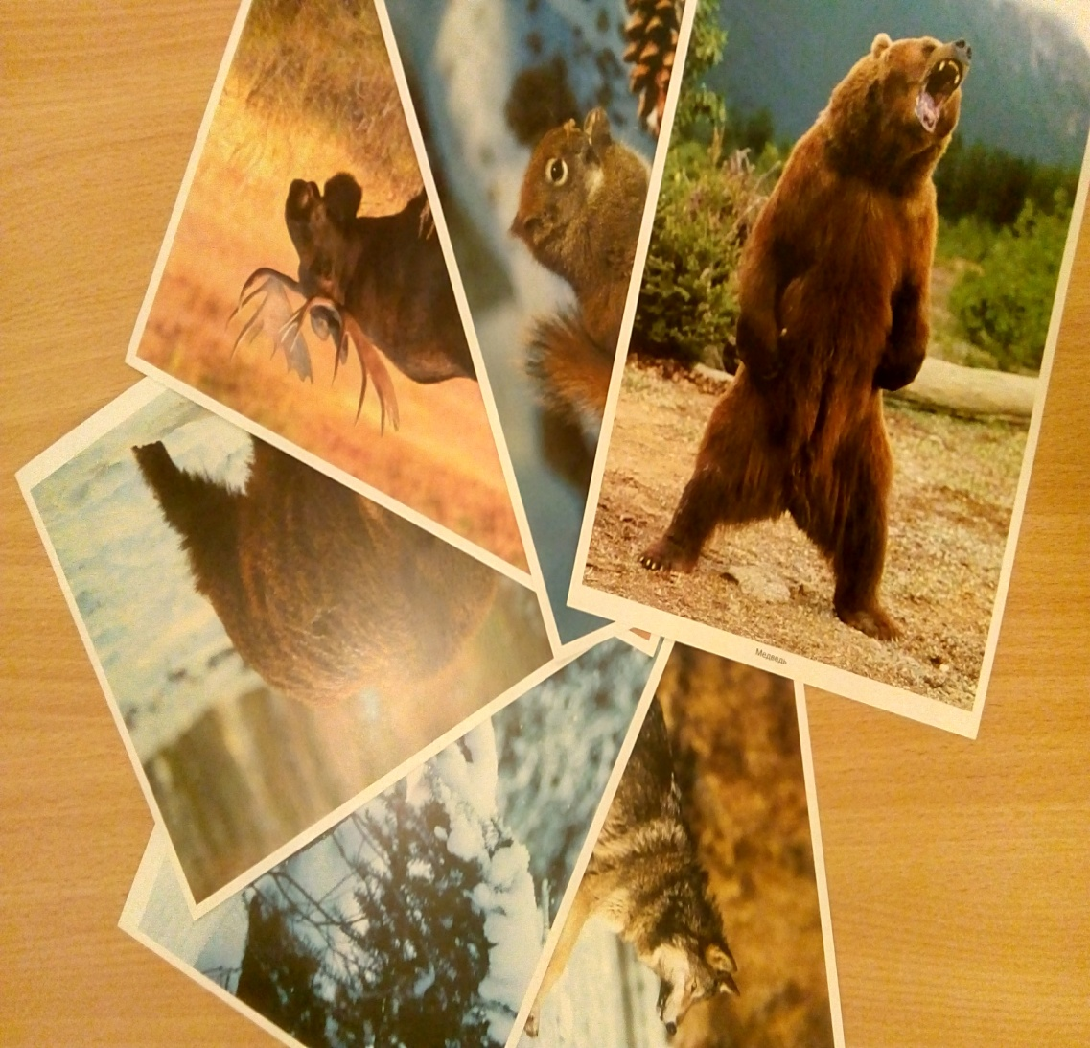

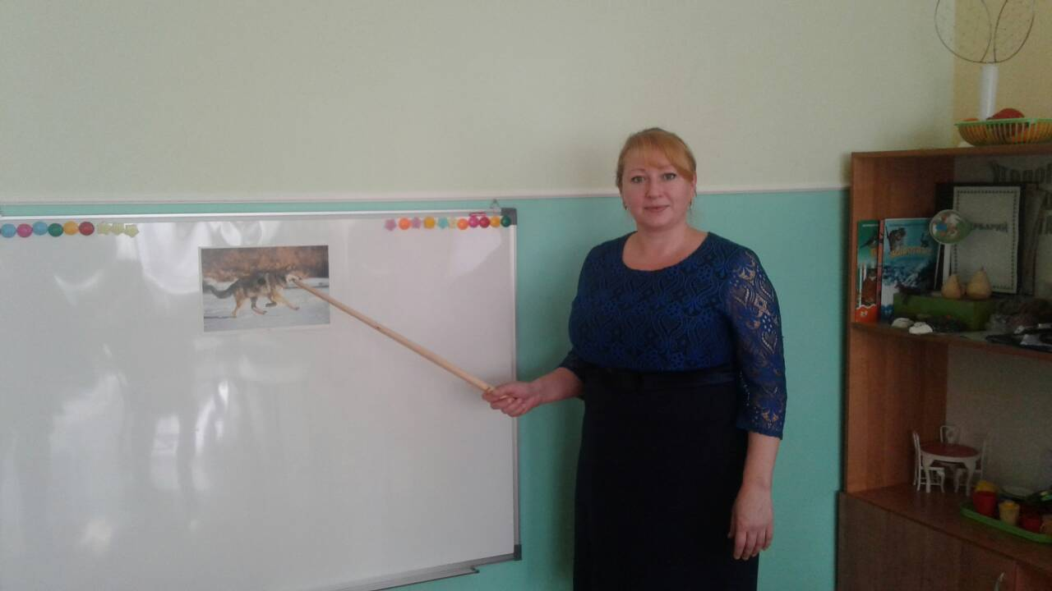
11. Игра «Если можно хлопни, если нет –моргни».
Если я приду в лесок и сорву ромашку. (Моргают)
Если съем я пирожок и выброшу бумажку. (Моргают)
Если хлебушка кусок на пеньке оставлю. (Хлопают)
Если ветку подвяжу, колышек поставлю. (Хлопают)
Если разведу костер, а тушить не буду. (Моргают)
Если сильно насорю и убрать забуду. (Моргают)
Если лейку я возьму и полью цветочек. (Хлопают)
Если мусор уберу, банку закопаю. (Хлопают)
Я люблю свою природу, я ей помогаю. (Хлопают)
- Молодцы, знаете правила поведения в природе.
Воспитатель: - Ребята, где у нас в городе встречается грязный воздух?
- Да. Все это загрязняет воздух.
12. Проведение опыта.
- Сейчас мы с вами проведем опыт. (Зажигает свечу)
- Что вы видите?
- Может ли пламя загрязнять воздух? Ведь мы ничего не видим кроме пламени.
-Сейчас мы проверим. Я возьму тарелочку и подержу немного над пламенем.
- Что появилось на дне тарелки? (Копоть)
13. Словарная работа
Воспитатель: - Как вы думаете, что такое "копоть"?
Копоть - это черный налет от дыма.
- Возьмите по ватной палочке, потрогайте пятно.
- Какого цвета она стала?
- Мы убедились, что дым осел на тарелочке. Вот так и в природе: дым оседает на наши дома, машины и деревья.
- Откуда появляется дым?
- Как защитить воздух от дыма?
- Если заводы и фабрики, машины будут так дымить, наш яркий мир потеряет свою силу и красоту. Мы не увидим ни радугу, ни солнышко.
14. Правила поведения в природе.
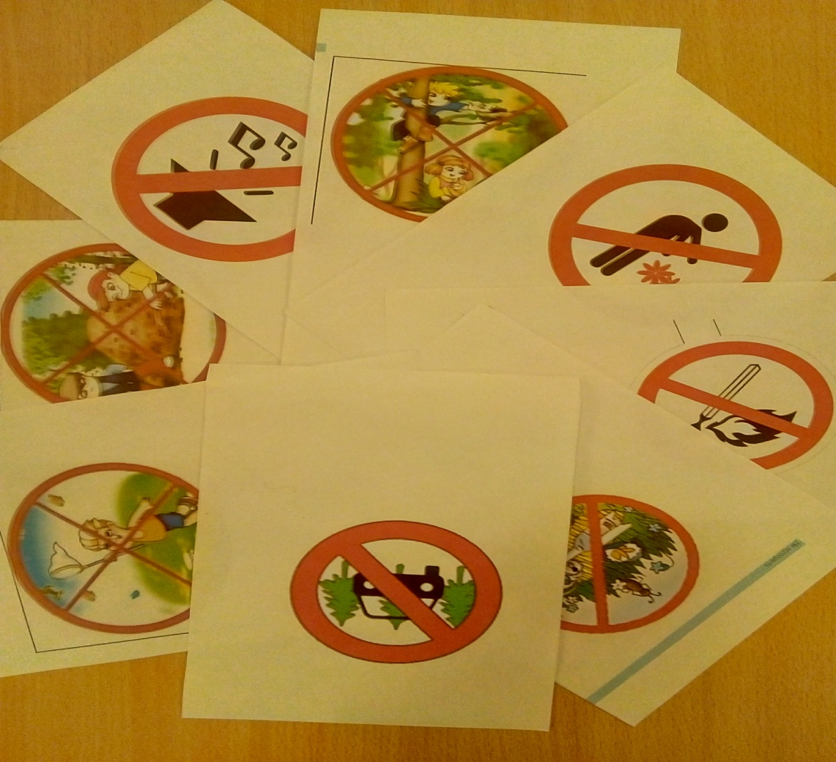
Воспитатель: - У вас на столах лежат картинки с правилами поведения в природе.
1, 2, 3 - картинки переверни.
-Внимательно посмотрите и скажите, какой знак нарисован на вашей картинке.
15.Видеообращение от белки.
Воспитатель: - Ребята, посмотрите еще одно видеообращение от белки.
Белка:" Спасибо вам, ребята, сегодня вы очень помогли нашему лесу и его жителям. Вы знаете, как вести себя в природе, чтобы не навредить ей. Я хочу угостить вас своими запасами."
Воспитатель: Ребята, а нам пора возвращаться в наш детский сад.
1, 2, 3 -в детский сад нас всех верни.
16. Итог занятия
Воспитатель: -Вот и подошло к концу наше занятие.
- Что нового вы сегодня узнали?
- Кому помогали?
- С каким новым словом познакомились?
Давайте, дошколята, природу охранять!
О ней ни на минуту не надо забывать

Самоанализ интегрированного занятия в подготовительной к школе логопедической группе "С природой надо дружить".
Участники: дети с общим недоразвитием речи логопедической группы II года обучения.
Занятие проводилось в соответствии с программными требованиями основной образовательной программы структурного подразделения "Детский сад № 9 комбинированного вида".
Использовала компоненты интеграции следующих образовательных областей: познавательное, речевое, художественно - эстетическое, физическое и социально - коммуникативное развитие .
Перед собой ставила следующие цели и задачи:
Цель: формирование у детей бережного отношения к природе.
- Задачи:
- Образовательные задачи: расширять и систематизировать знания детей о природе, формировать интерес к проблеме охраны природы, познакомить детей с нормами и правилами поведения в природе.
- Развивающие задачи: развивать у детей желание вносить посильный вклад в природоохранное воспитание населения, развивать кругозор, мышление, связную речь.
- Воспитательные задачи: воспитывать заботливое и бережное отношение к природе.
- Коррекционные задачи: продолжать учить детей грамматически правильно строить предложения, расширять и активизировать словарь по теме, совершенствовать навык согласования числительных с существительными в роде, числе и падеже.
Приёмы: В ходе занятия использовала целый ряд методов:
- наглядный,
- практический,
- словесный,
- игровой.
В процессе занятия применялись следующие технологии:
- игровая деятельность;
- деятельностный подход;
- технология развивающего обучения;
- здоровьесберегающая технология, которая была использованы для предупреждения утомляемости детей и снятия эмоционального напряжения.
Формы организации детей:
- групповая,
- индивидуальная.
Перед занятием была проведена следующая предварительная работа:
- наблюдение на прогулке за деревьями и кустарниками,
- беседы "Особенности леса", "Береги природу", "Откуда берется мусор",
- играли в игры " Один- много", "Чья, чей, чьи", "Четвертый лишний",
- чтение художественной литературы по теме.
Для занятия было подготовлено наглядное пособие в виде презентации, которое соответствовало возрасту детей. Материал рационален для решения поставленных целей и задач. Занятие строила с учетом взаимосвязи частей , которые включали в себя организационную часть, основную и заключение. Для профилактики утомляемости детей использовала физминутку "Мы по улице идем". Особый интерес у детей вызвал опыт со свечой , что помогло развить познавательную активность детей.
Кроме того, смена различных видов деятельности также способствовала снятию усталости у воспитанников. Для реализации каждой задачи я подобрала приемы, которые помогли их решить. Приемы были основаны на игровых обучающих ситуациях, в которых я старалась побуждать детей к активной речевой деятельности. На протяжении всей образовательной ситуации сохранялась выдержанность сюжетной линии, наличие логической связи между этапами, сохранение целевых ориентиров, мотивации и осмысленного отношения к деятельности на каждом этапе.
Использование во время занятия средств ИКТ способствовало поддержанию интереса детей к совместной деятельности и развитию внимания.
Моя речь была четкой, лаконичной, выразительной. Во время занятия использовался демократический стиль общения, выслушивались ответы каждого ребенка, побуждались к высказыванию нерешительные дети.
Дети были активны, проявляли интерес к деятельности, предложенной мной, легко включались в работу, работали в заданном темпе, отвечали полными ответами, стараясь проговаривать звуки правильно. Дети были ориентированы на общение, что способствовало развитию познавательного интереса детей.
Я считаю, что выбранная мной форма организации занятия была достаточно эффективной. Об этом можно судить по ответам и действиям детей, по интересу и желанию выполнять задания. Поставленные задачи удалось реализовать полностью, благодаря созданной творческой атмосфере.

